GET SEM ID:
O GET abaixo, tem a funcionalidade de mostrar todos os autores presentes nos respectivos arrays, e o status 200 significa que a comunicação foi realizada com sucesso.
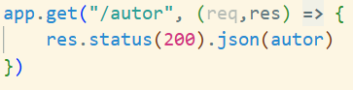
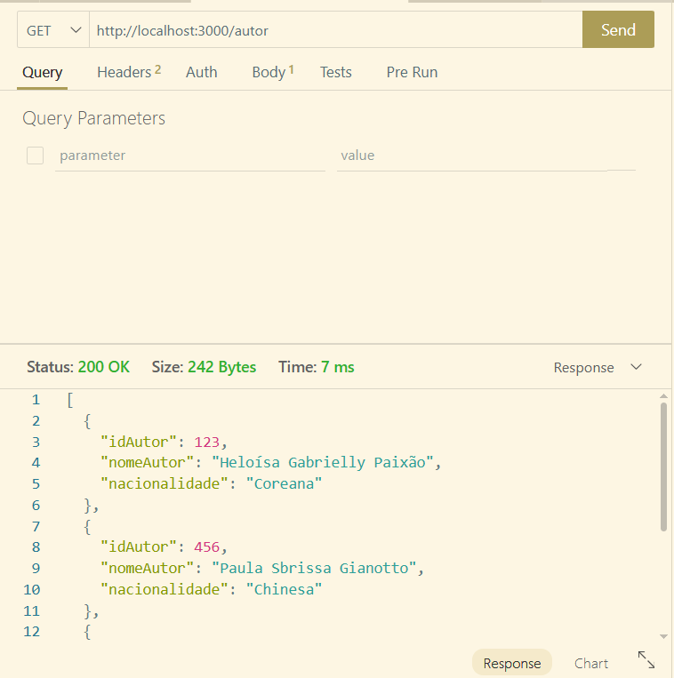

GET COM ID:
O GET abaixo, tem a funcionalidade de mostrar as informações de um id específico dentro do determinado array (será informado no caminho), e o array[index] utiliza da function também abaixo para encontrar qual a informação está ligada ao id solicitado. O status 200 significa que a comunicação foi realizada com sucesso.
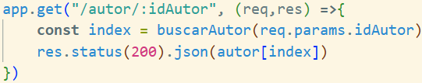
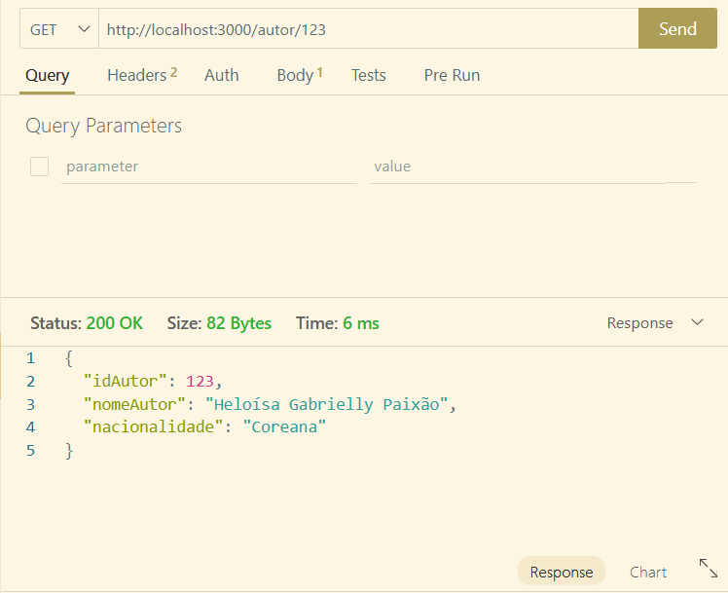

POST:
O POST vai adicionar uma nova entidade ao banco, para realiza-lo, devemos adicionar as informações de entidade na aba JSON, no formato de JSON (chave-valor). O status 201 significa que a postagem foi bem-sucedida.
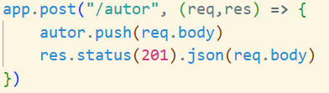
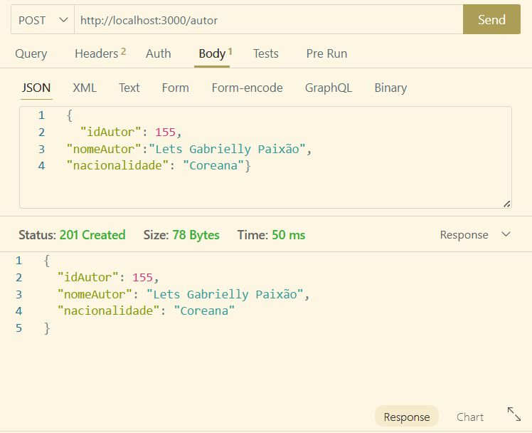

PUT:
O PUT edita um ou mais atributos de uma entidade, para realiza-lo, a entidade deve ser encontrada pelo seu id, e na aba de JSON, informar em formato JSON os valores (chave-valor) a fim de substituir os já existentes. O status 200 é retornado como sinal de sucesso.
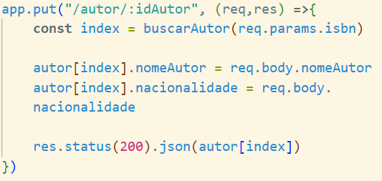
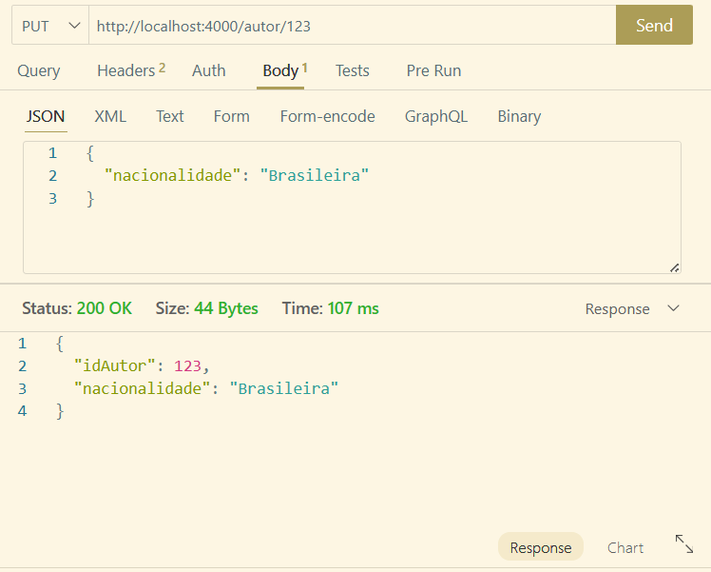

DELETE:

O DELETE excluí a entidade se baseando em seu ID (ou chave identificadora), ele também utiliza da função de localização de index para acessar exatamente o ID/ a entidade que deve ser excluída.
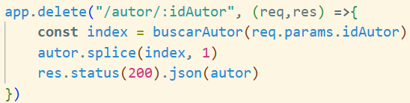
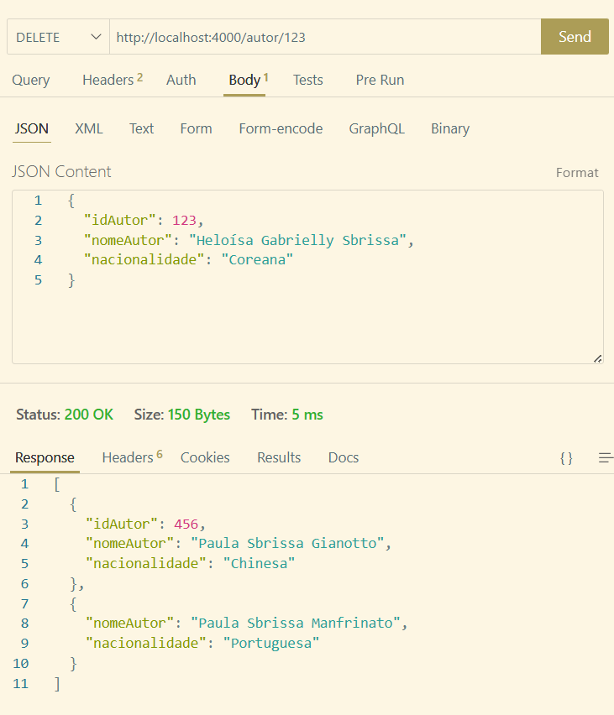

Framework Utilizado
O framework utilizado foi a biblioteca Express.
DIFICULDADES ENCONTRADAS:
- O fato de o arquivo ter se corrompido atrasou o processo, e foi necessário desenvolver todo o servidor novamente.
- Houve confusão com alguns comandos que tinham o mesmo nome.
- Os testes falharam algumas vezes e não foi possível identificar precisamente a causa do problema.
- Isso também influenciou na execução do put, em que esqueci de modificar um elemento no código e, por isso, não funcionava.
- Deixei a porta do server na mesma de outro server que já existia, não tenho certeza se esse foi o problema, mas ao alterá-la o código funcionou.

